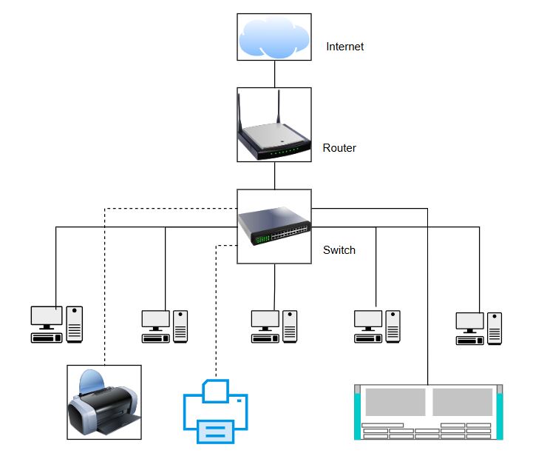

- Cách chúng tương tác:

+ Router: Cổng WAN nối với modem/internet; Cổng LAN nối vào switch.

+ Switch: Kết nối tất cả máy tính, máy chủ, máy in và photocopy.

+ PC 1 – 5, náy chủ, máy in, máy photocopy: Kết nối qua switch.